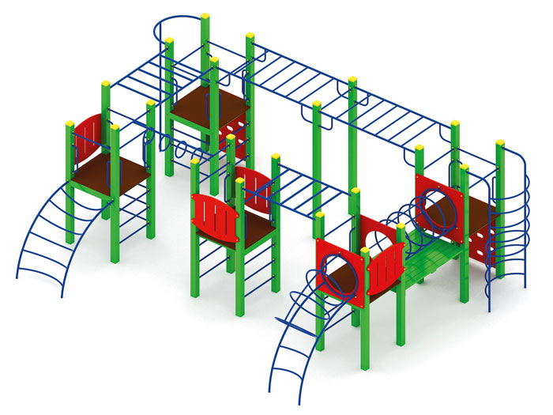 | Спортивный комплекс 0773  Размеры не менее: длина – 7280 мм, ширина - 4950 мм, высота - 2500 мм.  Комплекс состоит из:  Пяти вертикальных площадок:  - первая, имеет размеры не менее: длина – 1000 мм, ширина – 1000 мм, высота – 2500 мм. Высота платформы площадки над поверхностью ударопоглощающего покрытия составляет не менее 1200 мм, и не более 1250 мм. Площадка должна иметь два входа, состоящих из: лаза металлического в форме дуги с кольцами (не менее трех), должен иметь габаритные размеры не менее: длина – 1410 мм, ширина – 740 мм, высота –2000 мм. Изготовлен из металлической трубы, диаметром не менее 33,5 мм. – основание, и металлической трубы, диаметром не менее 21,3 мм. – кольца. Лаз крепится к площадке через фанеру влагостойкую, размерами: длина – 950 мм, ширина – 950 мм, толщина - не менее 18 мм.  второй вход имеет три металлических перекладины, диаметром не менее 26,8 мм, расстояние между перекладинами должно быть не менее 230 мм, вход должен быть оборудован поручнями.  Ограждение площадки, не менее одного, имеет размеры не менее: длина – 950 мм, высота – 720 мм, изготовлено из березовой влагостойкой фанеры толщиной не менее 18 мм.  - вторая площадка, имеет размеры не менее: длина – 1000 мм, ширина – 1000 мм, высота – 2500 мм. Высота платформы площадки над поверхностью ударопоглощающего покрытия составляет не менее 1200 мм, и не более 1250 мм. Площадка должна иметь не менее трех входов, состоящие из: подъема по дугам, имеет габаритные размеры не менее: длина – 930 мм, ширина – 710 мм, высота – 2440 мм, который выполнен в виде двух вертикальных стоек, изготовленных из металлической трубы, диаметром не менее 33,5 мм, и перекладин, в виде полуколец, изготовленный из металлической трубы, диаметром не менее 26,8 мм.  Два других входа выполнены в виде: вертикального скалодрома, который имеет размеры не менее: ширина – 950 мм, высота – 1130 мм. и должен быть изготовлен из водостойкой фанеры, толщиной не менее 18 мм, с отверстиями для ног, вход должен быть оснащен поручнями; трех металлических перекладины, диаметром не менее 26,8 мм, расстояние между перекладинами должно быть не менее 230 мм, вход должен быть оборудован поручнями.  Первая и вторая площадка соединены металлическим тоннельным переходом с кольцами, который имеет размеры не менее: длина – 1500 мм, внутренний диаметр – 680 мм, изготовленный из металлической трубы, диаметром не менее 26,8 мм. Расстояние между кольцами не менее 230 мм. Переход должен быть оборудован страховочным мостом, выполнен из калиброванного пиломатериала толщиной не менее 30 мм. Начинается и заканчивается переход фанерой, размерами не менее: ширина – 950 мм, высота – 950 мм, изготовленной из водостойкой фанеры, толщиной не менее 18 мм.  - третья площадка, имеет размеры не менее: длина – 1000 мм, ширина – 1000 мм, высота – 2500 мм. Высота платформы площадки над поверхностью ударопоглощающего покрытия составляет не менее 1200 мм, и не более 1250 мм. Площадка должна иметь два входа в виде трех металлических перекладины, диаметром не менее 26,8 мм, расстояние между перекладинами должно быть не менее 230 мм, входы должны быть оборудованы поручнями.  Ограждение площадки, не менее двух, имеет размеры не менее: длина – 950 мм, высота – 720 мм, изготовлено из березовой влагостойкой фанеры толщиной не менее 18 мм.  Первая и третья площадка соединены рукоходом, который имеет габаритные размеры не менее: ширина - 900 мм, длина – 1500 мм. Основание рукохода должно быть изготовлено из металлической трубы, диаметром не менее 33,5 мм, перекладины из металлической трубы, диаметром не менее 26,8 мм.  - четвертая площадка, имеет размеры не менее: длина – 1000 мм., ширина – 1000 мм., высота – 2500 мм. Высота платформы площадки над поверхностью ударопоглощающего покрытия составляет не менее 1200 мм, и не более 1250 мм. Площадка должна иметь два входа в виде металлических перекладин, не менее трех штук, изготовленных из металлической трубы, диаметром не менее 26,8 мм, третий вход выполнен в виде лаза металлического в форме дуги, имеет габаритные размеры не менее: длина – 1310 мм, ширина – 930 мм, высота 1230 мм. Изготовлен из металлической трубы, диаметром не менее 33,5 мм. – основание, и не менее 26,8 мм. – поперечины.  Ограждение площадки, не менее одного, имеет размеры не менее: длина – 950 мм. высота – 720 мм, изготовлено из березовой влагостойкой фанеры толщиной не менее 18 мм.  Третья и четвертая площадки соединены рукоходом с кольцами, который имеет габаритные размеры не менее: ширина - 900 мм, длина – 1600 мм. Основание рукохода должно быть изготовлено из металлической трубы, диаметром не менее 33,5 мм, кольца - из металлической трубы, диаметром не менее 26,8 мм.  - пятая площадка, имеет размеры не менее: длина – 1000 мм., ширина – 1000 мм., высота – 2500 мм. Высота платформы площадки над поверхностью ударопоглощающего покрытия составляет не менее 1200 мм, и не более 1250 мм. Площадка должна иметь не менее четырех входов, состоящих из: первый вход - в виде вертикального скалодрома, который имеет размеры не менее: ширина – 950 мм, высота – 1130 мм. и должен быть изготовлен из водостойкой фанеры, толщиной не менее 18 мм, с отверстиями для ног; второй вход – в виде шеста, изготовленного из металлической трубы, диаметром не менее 33,5 мм, оставшиеся два входа - в виде металлических перекладин, не менее трех штук, изготовленных из металлической трубы, диаметром не менее 26,8 мм.  Четвертая и пятая площадки должны быть соединены между собой рукоходом, который имеет габаритные размеры не менее: ширина - 900 мм, длина – 1500 мм. Основание рукохода должно быть изготовлено из металлической трубы, диаметром не менее 33,5 мм, перекладины из металлической трубы, диаметром не менее 26,8 мм.  Пятая и вторая площадки соединены между собой рукоходом, не менее двух штук, рукоходы имеют габаритные размеры не менее: ширина - 900 мм, длина – 1950 мм. Основание рукоходов должно быть изготовлено из металлической трубы, диаметром не менее 33,5 мм, перекладины из металлической трубы, диаметром не менее 26,8 мм.  Все входы на площадки должны быть оборудованы защитными перекладинами.  Используемая фанера должна быть водостойкой фанерой, марки ФСФ, из лиственных пород.  Все площадки выполнены из: основание – клееный брус, сечением не менее 100*100 мм., пол должен быть изготовлен из влагостойкой нескользящей фанеры, толщиной не менее 18 мм. Влажность пиломатериала не более 12 %.  При изготовлении несущих конструкций (столбов) должна быть использована технология склейки под прессом нескольких слоев древесины.  Деревянные детали должны быть тщательно отшлифованы, кромки закруглены и окрашены яркими двухкомпонентными красками, стойкими к сложным погодным условиям, истиранию, действию ультрафиолета и специально предназначенными для применения на детских площадках, крепеж оцинкован, верхние торцы стоек из бруса защищены от осадков специально предназначенными для этого пластиковыми крышками.  Металлические элементы окрашены яркими порошковыми красками с предварительной антикоррозийной обработкой. Выступающие концы болтовых соединений должны закрываться пластиковыми заглушками.  Обязательно наличие закладных деталей для монтажа, изготовленных из: труба металлическая диаметром не менее 48 мм, сталь листовая, толщиной не менее 3 мм.

